Конкурентоспособность и

конкурентные стратегии предприятия

(лекционные материалы)
- Понятие конкуренции
Конкуренция — это самый эффективный и дешевый метод экономического контроля, ибо стоит обществу минимальных затрат. Такого рода контроль, как упоминалось, постоянно заставляет производителя сокращать издержки производства и цены, увеличивать объем сбыта, бороться за заказы и потребителя, улучшать качество продукции.
Однако не всякая конкуренция способствует эффективному функционированию рынка — недобросовестная конкуренция оказывает негативное воздействие на экономику. Закон РФ «О конкуренции и ограничении монополистической деятельности на товарных рынках» запрещает недобросовестную конкуренцию, для которой характерно распространение ложных, неточных и искаженных сведений, способных нанести ущерб другим хозяйствующим субъектам; самовольное использование товарных знаков фирменных наименований, маркировки и внешнего оформления товаров других фирм; получение, использование, разглашение научно-технической, производственной, коммерческой и иной информации без согласия ее владельцев и т.п.
С конкуренцией неразрывно связана конкурентоспособность (КСП) товара, фирмы-товаропроизводителя, отрасли, национальной экономики. Универсального, общепринятого определения КСП не существует. Обычно под КСП понимается способность экономики страны, отрасли, хозяйственной единицы опережать соперника в достижении поставленных экономических целей.
Важнейший показатель КСП экономического объекта любого уровня — наличие у него конкурентных преимуществ, т.е. качеств, которые отсутствуют или менее выражены у соперников.
КСП фирмы (предприятия) — это возможность эффективной хозяйственной деятельности и ее практической прибыльной реализации в условиях конкурентного рынка. Реализация обеспечивается всем комплексом имеющихся у фирмы средств, включая маркетинговые. Производство и эффективная реализация конкурентоспособных товаров и услуг — обобщающий показатель жизнестойкости фирмы, ее умения эффективно использовать свой производственный, научно-технический, трудовой, финансовый потенциал.
Иначе говоря, показатель КСП для любой фирмы отражает совокупные итоги работы практически всех ее подразделений (т.е. состояние ее внутренней среды), а также ее реакцию на изменения внешних факторов воздействия. При этом особо значима способность фирмы оперативно и адекватно реагировать на изменения в поведении покупателей (потребителей), их вкусов и предпочтений.
Конкурентные преимущества фирмы можно разделить на две категории: «превосходство в умении» и «превосходство в ресурсах». Первая категория обусловлена эффективностью работы маркетологов и сбытовиков и включает в себя ноу-хау в исследованиях и проектировании, умелое использование возможностей маркетинга, умение организовать стимулирование сбыта, инициативность всех звеньев производственносбытовой деятельности.
Разнообразными могут быть и ресурсы, способствующие возникновению преимуществ в конкуренции: доступ к сырью, энергии, комплектующим; финансы, кадровый состав и его квалификация; производственные возможности, требующие небольших затрат; наличие развитой системы научно-технического, производственного, коммерческого сотрудничества.
КСП товара — совокупность качественных и стоимостных (ценовых) характеристик товара, обеспечивающая удовлетворение конкретной потребности покупателя. Конкурентоспособен тот товар, комплекс потребительских и стоимостных характеристик которого определяет его успех на рынке, т.е. его способность быть обмененным на деньги в условиях широкого предложения к обмену конкурирующих товаров-аналогов. КСП товара — это синтетический показатель, отражающий степень эффективности многих факторов: конструкторского бюро, производственной деятельности фирмы, ее смежников, работы службы маркетинга, посреднического звена и др.
Однако КСП товара на рынке — это не только его высокое качество и технический уровень, но и умелое маневрирование товаром в рыночном пространстве и во времени, а главное — максимальный учет требований рынка, конкретных групп покупателей. КСП товара предполагает очень быструю реакцию поставщика на требования рынка и поведение покупателей. Необходимо не только произвести товар требуемой потребительской ценности в необходимых количествах и вовремя доставить его потребителям, но и обеспечить его сервис на мировом уровне.
Отметим также, что несмотря на тесную взаимосвязь между понятиями «конкурентоспособность» и «качество», «конкурентоспособность» и «технический уровень», они неравнозначны. Понятие «конкурентоспособность» существенно шире понятий «качество» и «технический уровень» товара, хотя последние являются важнейшей составной частью КСП товара. Кроме того, если качество продукта в каждый небольшой отрезок времени представляет собой определенную неизменяемую совокупность его свойств, то КСП товара может значительно меняться при его неизменных характеристиках в зависимости от изменения таких важнейших факторов, как условия реализации, спроса и предложения, поведение конкурентов.

2. Конкурентные силы
Являясь условием существования и развития рынка, конкуренция, в свою очередь, обусловлена степенью его развития и цивилизованности. Развитой цивилизованный рынок, к которому стремится Россия, должен характеризоваться:
- «автоматическим» механизмом самонастройки, составные взаимодействующие элементы которого — спрос, предложение и цена. Хотя многие страны прибегают к тому или иному регулированию цен, свобода ценообразования в рыночной экономике — необходимое условие. В противном случае перестает действовать механизм саморегулирования, нарушается сбалансированность национальной экономики, снижается ее эффективность;
- наличием системы взаимодействующих рынков — товаров, услуг, капиталов, ценных бумаг, рабочей силы и др., т.е. распространением рыночных отношений на весьма широкий спектр экономической деятельности;
- отлаженной и разветвленной системой рыночной инфраструктуры, включающей в себя банки, страховые и кредитные учреждения, биржи (товарные, фондовые, валютные, по торговле недвижимостью), оптовые предприятия и системы, различные магазины и др.;
- устойчивым превышением на рынке основной массы предлагаемых товаров над их спросом, т.е. наличием «рынка покупателя», когда покупатель, а не производитель определяет уровень потребительской ценности предлагаемых на рынке товаров (услуг);
- наличием на рынке «нормальной» конкуренции, т.е. конкуренции между производителями за потребителей. В условиях дефицитного рынка («рынка продавца») возникает конкуренция между покупателями за товар, которая, как известно, приводит к завышению цен и освобождает изготовителей от необходимости интенсивно совершенствовать продукцию, снижать издержки производства;
- свободой выбора покупателями (потребителями) продавцов (изготовителей), а продавцами — покупателей, т.е. наличие свободной рыночной деятельности.
Кроме того, что весьма важно, нормальное функционирование рыночного механизма возможно в условиях стабильности финансовой, денежной и валютной систем страны — неустойчивость этих систем вызывает «возмущение» рыночной деятельности, искажает рыночные процессы, в том числе конкуренцию, что вызывает негативные последствия.
Главные проблемы, которые приходится решать странам с централизованно планируемой экономикой при переходе к экономике рыночной, — это создание необходимых условий для становления и развития рыночной экономики, о которых уже говорилось, и в первую очередь значительное снижение степени монополизации рынка. Известно, например, что в начале 90-х гг. в СССР более 1100 предприятий являлись абсолютными монополистами в производстве своей продукции.
Сверхвысокая монополизация, доставшаяся экономике России в переходный период в наследство от командноадминистративной системы, ослабляет рыночную конкуренцию. Важнейшее средство решения этой проблемы — проведение последовательной, экономически обоснованной политики демонополизации: во-первых, разработка системы ограничений на слияния и иные межфирменные соглашения, приводящие к высокой монополизации и ограничению конкуренции; во-вторых, продуманная деконцентрация сложившихся предпринимательских монополий; в-третьих, активное содействие конкуренции в монополизированных отраслях со стороны государства.
Товаропроизводитель обязан хорошо знать не только своих конкретных конкурентов, их возможности, достоинства и недостатки, но и общее состояние конкуренции на выбранном рынке (рынках), т.е. тип этого рынка в зависимости от характера конкуренции (табл. 8.1, 8.2, рис. 8.5), систему координат «своего» поля конкуренции (рис. 8.1), движущие силы конкуренции на своем отраслевом рынке (рис. 8.2, 8.3). Необходимо использовать систему оценки характера действий своих конкурентов, включая структурный анализ их деятельности (рис. 8.7), принятие решений в зависимости от реакции конкурентов на рыночные ситуации (рис. 8.8), составление матриц формирования конкурентных карт рынка (табл. 8.3) и схем оценки рыночных позиций фирмы (рис. 8.4).
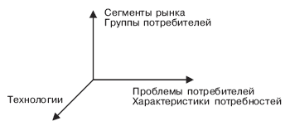
Рис. 8.1. Система координат поля конкуренции
Проведение такой работы — непременное условие составления продуманной, хорошо обоснованной, стратегически правильной программы действий товаропроизводителя на рынке.
Следует, однако, подчеркнуть, что в действительности конкуренция намного разнообразнее и сложнее (а в чем-то и проще), чем в приведенных схемах. Так, хорошо известная модель движущих сил конкуренции на отраслевом уровне (рис. 8.2) рассматривает хотя и важную, но тем не менее лишь составную часть механизма всеобщей конкуренции, проявляющейся в условиях рыночной экономики на всех ее уровнях — местном, региональном, национальном, мировом.
Действительно, внутриотраслевая конкуренция взаимодействует с межотраслевой, имеет внутринациональный и международный аспект, проявляется на узком (локальном) и предельно расширенном (мировом) поле конкуренции. При определенных ситуациях конкуренция преобладает среди сил воздействия на внутриотраслевую конкуренцию (к примеру, между поставщиками).
Следует учитывать воздействие и еще одного очень важного фактора — международной конкуренции во всех ее проявлениях, которая в сочетании с внутринациональной конкуренцией не только усиливает проявление последней, но и меняет характер ее проявления: монопольный рынок, например, может трансформироваться в олигопольный, да и вся внутристрановая конкуренция под воздействием повысившейся значимости внешнеэкономических связей может приобрести международный характер.
Таблица 8.1. Классификация товарных рынков на основе взаимоотношений между участниками
Покупательский спрос (покупатель / потребитель) Товарное / предложение (товаропроизводитель/продавец) | Один покупатель | Несколько покупателей | Много покупателей
Один продавец | Двусторонняя монополия | Ограниченная монополия | Совершенная монополия
Несколько продавцов | Ограниченная монопсония (монопсия) | Двусторонняя олигополия | Олигополия предложения
Много продавцов | Совершенная монопсония (монопсия) | Олигополия спроса | Совершенная конкуренция (полиполия)

Таблица 8.2. Типы рынков в зависимости от характера конкуренции на них
Параметры | Совершенная конкуренция | Монополистическая конкуренция | Олигополия | Монополия
Количество фирм, производящих продукт | Много независимых фирм; нет контроля над рынками | Много фирм, производящих сходные товары и услуги | Несколько крупных фирм, производящих товары и услуги | Один продукт и одна фирма
Контроль над ценами | Нет. Цены определяются рынком | Влияние ограничено возможностью замены | Существует влияние «ценового лидера» | Практически полный контроль
Товарная дифференциация | Нет. Продукты неразличимы по свойствам и качеству | Товары и услуги дифференцированы для сегментов рынка | Существенна для отдельных продуктов (например, автомобиль). Мала для стандартизированных (например, бензин) | Нет
Легкость входа | Относительно легкий вход и выход | Относительно легкий вход и выход | Трудный. Часто требует больших инвестиций | Очень трудный
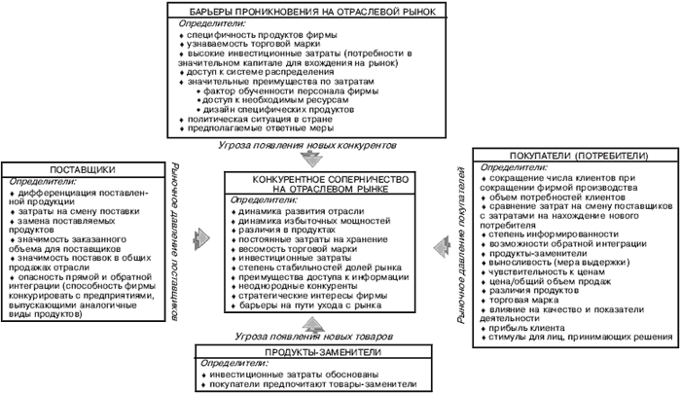
Рис. 8.2. Анализ движущих сил отраслевой конкуренции¹
Пояснение к рис. 8.2.
Появление в отрасли потенциальных конкурентов, т.е. новых товаропроизводителей, приводит к росту производственных мощностей, что может вызвать снижение цен и (или) повышение издержек, а следовательно, снижение нормы прибыли.
Возможные основные препятствия для проникновения на рынок новых конкурентов:
- экономия на масштабах производства в отрасли;
- дифференциация продукции и приверженность покупателей ее разновидностям;
- потребность в капитале;
- издержки конверсии, единовременные расходы покупателей, связанные с заменой поставщиков;
- относительная нехватка каналов распределения;
- препятствия, обусловленные наличием в отрасли преимуществ (патентованная технология производства; благоприятный доступ к сырью; выгодное местоположение; лидерство в обладании ноу-хау или опытом).
Интенсивность конкуренции среди уже действующих на рынке компаний определяется следующими факторами:
- большое число конкурентов или примерное равенство их сил;
- относительно медленный рост отрасли;
- высокий уровень постоянных издержек в виде накладных расходов или стоимости товарно-материальных запасов;
- отсутствие дифференциации (и соответственно — издержек конверсии);
- скачкообразный рост мощностей;
- высокие выходные барьеры.
Появление товаров-заменителей (субститутов) ограничивает возможности извлечения прибыли в данной отрасли, устанавливая потолок цен, которые могут запросить компании без снижения своей прибыли. Товары-субституты в данном случае поставляются другими отраслями и удовлетворяют данный вид потребностей.
Потребители вступают в конкуренцию с отраслью, стремясь снизить цены, приобрести товары (услуги) более высокого качества и сталкивая конкурентов-товаропроизводителей между собой. Причем все это делается за счет реализуемой в отрасли прибыли. Возможности каждой из основных групп потребителей в отрасли зависят от факторов, которые характеризуют рыночную ситуацию.
Возможностями поставщиков является оказание давления посредством угрозы повышения цен или снижения качества поставляемых товаров (услуг). Поставщики, имеющие сильную позицию, могут снизить прибыльность отрасли, которая не в состоянии покрыть рост издержек путем повышения цен.
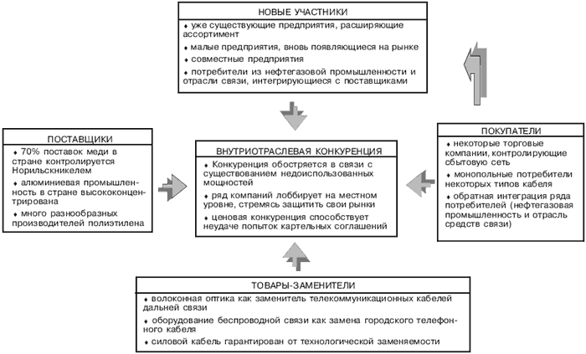
Рис. 8.3. Проявление сил конкуренции на отраслевом рынке (на примере кабельной промышленности России)
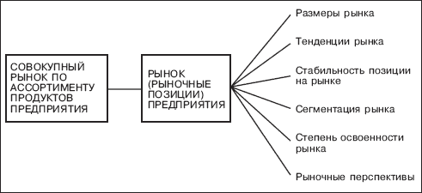
Рис. 8.4. Оценка рыночных позиций предприятия
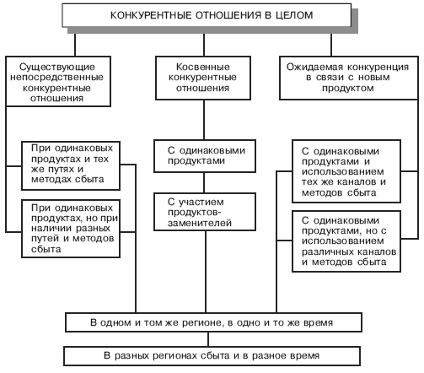
Рис. 8.5. Конкурентная среда как объект изучения
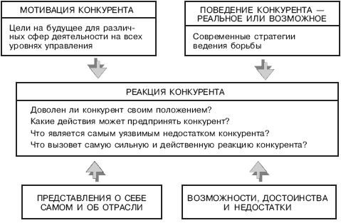
Рис. 8.6. Анализ конкурентов²*
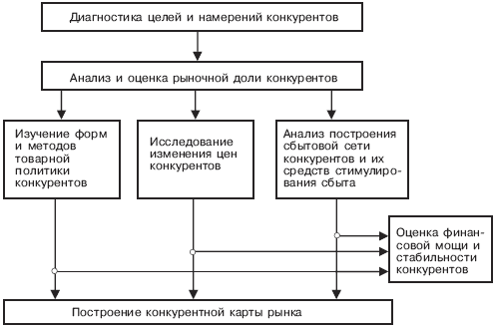
Рис. 8.7. Структурный анализ деятельности конкурентов на рынке
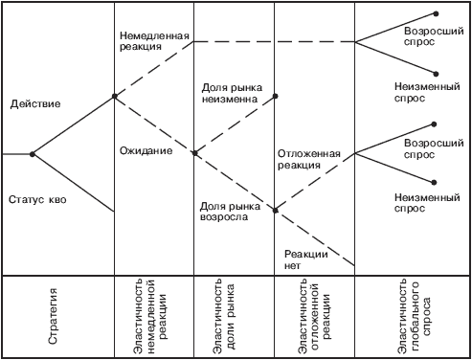
Рис. 8.8. Анализ реакций конкурентов на меняющиеся рыночные ситуации³
Таблица 8.3. Матрица формирования конкурентной карты рынка по исследуемой товарной группе⁴
Темп прироста рыночной доли / Рыночная доля |  | Классификационные группы
 |  | I | II | III | IV
 |  | Лидеры рынка | Фирмы, имеющие сильную конкурентную позицию | Фирмы, имеющие слабую конкурентную позицию | Аутсайдеры рынка
I | Фирмы с быстро улучшающейся конкурентной позицией | 1 | 5 | 9 | 13
II | Фирмы с улучшающейся конкурентной позицией | 2 | 6 | 10 | 14
III | Фирмы с ухудшающейся конкурентной позицией | 3 | 7 | 11 | 15
IV | Фирмы с быстро ухудшающейся конкурентной позицией | 4 | 8 | 12 | 16
Пояснение к табл. 8.3.
Матрица строится на основе перекрестной классификации конкурентов с учетом ключевых характеристик, свидетельствующих о степени их доминирования на рынке: размер и темпы роста рыночных долей применительно к конкретному типу товаров. Границы групп определяются величинами среднеквадратических отклонений, а также минимальных и максимальных значений долей и темпов их роста. Наиболее весомым конкурентным статусом обладают фирмы 1-й группы (лидеры с быстро улучшающейся конкурентной позицией), наиболее слабым — фирмы 16-й группы (аутсайдеры рынка с быстро ухудшающейся конкурентной позицией). Положение фирмы внутри каждой группы определяется величиной ее рыночной доли.
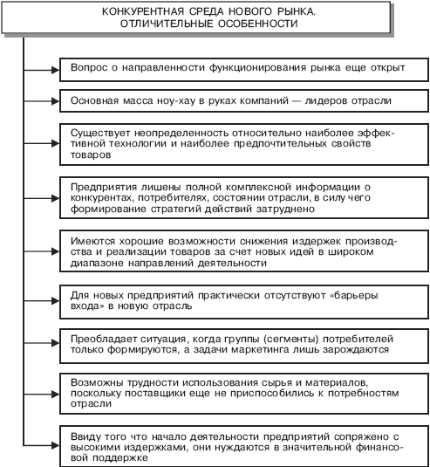
Рис. 8.9. Отличительные особенности разработки стратегии действий фирмы на новом рынке

3. Конкурентоспособность в производственной деятельности предприятия.
Решающий фактор коммерческого успеха товара на конкурентном рынке — его КСП, многоаспектное понятие, означающее соответствие товара условиям рынка, конкретным требованиям потребителей не только по своим качественным, экономическим, техническим, эстетическим, эргономическим характеристикам (рис. 8.10), но и по коммерческим и иным условиям его реализации (сроки поставки, цена, каналы сбыта, сервис, реклама). Более того, важной (а нередко и решающей) составной частью КСП товара является уровень затрат потребителя за время эксплуатации товара (такие затраты обычно превышают покупную цену продукта в 7–10 раз и более).
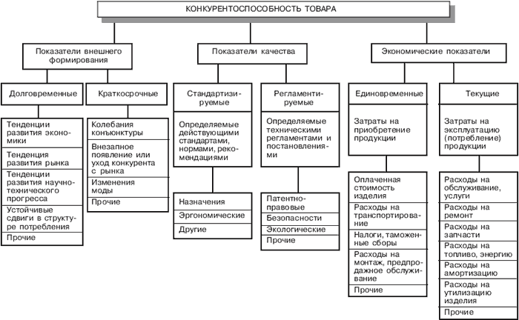
Рис. 8.10. Классификационная схема показателей, раскрывающих конкурентоспособность продукта
КСП товара, т.е. возможность коммерчески выгодного его сбыта на конкурентном рынке, можно определить, только сравнивая товар с конкурентами-аналогами. Иными словами, КСП — понятие относительное, четко соотносящееся с конкретным (целевым) рынком и временем продажи. Поскольку каждый покупатель имеет индивидуальный критерий оценки удовлетворения собственных потребностей, КСП приобретает еще и индивидуальный оттенок.
Этим, однако, не исчерпывается понятие КСП. Число ее параметров зависит от вида и сложности продукта в техническом и эксплуатационном отношениях, а также от требуемой точности оценки, цели исследования и других внешних факторов.
Особое место в обеспечении и поддержании КСП товара занимает сервис — при его отсутствии товар теряет потребительскую ценность (или часть ее), становится неконкурентоспособным и отвергается потребителем. Напротив, хорошо отлаженный сервис, во-первых, помогает изготовителю формировать перспективный, достаточно стабильный рынок для своих товаров, во-вторых, повышает КСП товара, в-третьих, сам по себе является довольно прибыльным делом, в-четвертых, — это непременное условие высокого авторитета (имиджа) товаропроизводителя.
Все рассмотренное предопределяет сложность, но вместе с тем и необходимость исследования, анализа и оценки КСП товара. Изучение КСП товара должно вестись непрерывно и систематически, с использованием методик, приведенных на рис. 8.10–8.12, в табл. 8.4, и с обязательным учетом фаз жизненного цикла товара, что позволит своевременно выявить момент начала снижения показателя КСП и принять соответствующие решения (снять продукт с производства, модернизировать его, перевести на другой сегмент рынка и т.п.). При этом исходят из того, что выпуск нового товара, в то время как прежний товар еще не исчерпал возможности поддержания своей КСП, обычно экономически нецелесообразен.
Вместе с тем любой товар после выхода на рынок начинает постепенно расходовать свой потенциал КСП. Этот процесс можно замедлить и даже временно задержать, но остановить его невозможно. Поэтому новый товар проектируется по графику, обеспечивающему ему выход на рынок к моменту значительной потери КСП прежним продуктом. Иначе говоря, конкурентоспособность новых товаров должна быть опережающей и достаточно долговременной.
Особое внимание уделяется не столько улучшению технических параметров продукта, сколько снижению цены его потребления — как свидетельствует мировая практика, именно этот параметр зачастую становится решающим для коммерческого успеха нового товара, хотя он продается по существенно более высокой цене.
К примеру, зарубежная фирма продавала ЭВМ по цене 4 тыс. долл., эксплуатационные затраты на нее составили 3,25 тыс. долл. Продажная цена новой машины равнялась 5 тыс. долл., но эксплуатационные затраты составили всего 1,25 тыс. долл. В итоге была получена экономия для потребителя в размере 14% (в расчете на сумму продажной цены и цены потребления), а сбыт фирмы возрос вчетверо. Аналогичным образом телевизор по цене 450 долл. и со стоимостью эксплуатации 125 долл. быстро вытеснил с рынка конкурирующую модель, цена которой составляла 400 долл., а стоимость эксплуатации — 326 долл.⁵
Поскольку КСП — это ключ к рыночному успеху товара и его производителя, а решение проблемы КСП — самая сложная задача в деятельности любой фирмы-товаропроизводителя, требующая согласованной, целенаправленной работы всех подразделений при лидирующей роли службы маркетинга, особым направлением деятельности фирмы является разработка стратегических подходов к решению этой проблемы.
Особое внимание при разработке стратегий КСП уделяется созданию конкурентных преимуществ (желательно подавляющих). Эта часть стратегии КСП представлена на рис. 8.13 и 8.14, на которых приведены основные направления создания ключевых конкурентных преимуществ и возможная динамика любого стратегического преимущества фирмы во времени в условиях конкурентной среды.
Другое важное направление в стратегии КСП — достижение экономического превосходства над конкурентами посредством снижения издержек производства, сбыта, транспортирования продуктов, повышения эффективности проводимых НИОКР, рекламы, маркетинговой деятельности в целом. Отмечена тесная взаимосвязь между нерентабельностью и долей фирмы на рынке (рис. 8.15): рентабельность повышается по мере увеличения рыночной доли фирмы. Это означает, что конкурентные преимущества, предрешая успех фирмы и соответственно увеличение ее доли на рынке, в свою очередь усиливаются вследствие повышения рентабельности деятельности фирмы.
Существенное внимание уделяется фактору транспортных издержек, которые в совокупных издержках могут составить (в зависимости от вида товара) 10–50% и более. Относительные преимущества и недостатки отдельных видов транспорта как перевозчиков груза приведены в табл. 8.6, из которой следует, в частности, что по дешевизне перевозок и перевозочной способности лидирует водный транспорт, а по частоте отправлений, надежности соблюдения графиков и географической доступности — автомобильный транспорт.
Стратегия повышения КСП фирмы обязательно должна учитывать уровень КСП страны в соответствующих областях, прямо или косвенно воздействующих на КСП фирмы. В табл. 8.7 и рис. 8.16 приведены уровни развития базовых технологий в России в сопоставлении с уровнем США и других ведущих в техническом отношении стран мира, а также сопоставительные позиции по уровню базовых технологий, прогнозируемые для 2005 г.
Значительное отставание России от США, Японии, ряда других стран в области компьютерной, информационной, микроэлектронной, оптоэлектронной технологии, энергетики и энергоснабжения, биотехнологии, обеспечения экологически чистой среды обитания — это свидетельство, во-первых, относительно низкой КСП основной части отечественных разработчиков и производителей в перечисленных областях, а во-вторых, наличия повышенных трудностей, с которыми сталкиваются здесь изготовители, пытаясь сделать свои продукты конкурентоспособными. Национальные особенности способствуют либо препятствуют решению проблемы КСП конкретными товаропроизводителями.
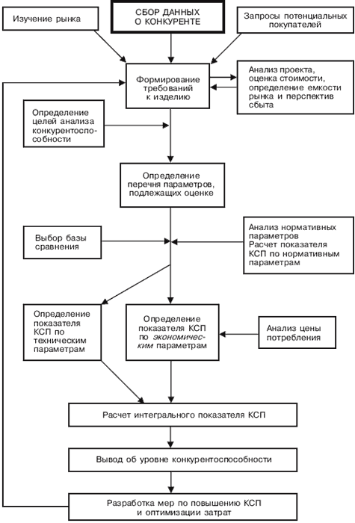
Рис. 8.11. Типовая схема оценки КСП
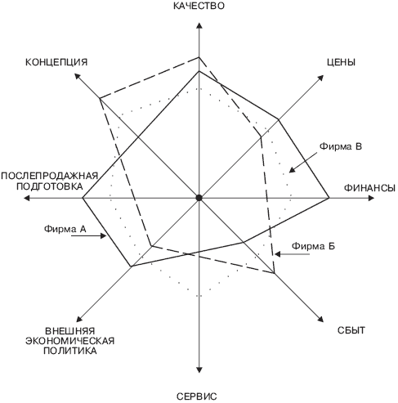
Рис. 8.12. «Многоугольник конкурентоспособности»
Пояснение к рис. 8.12.
«Многоугольник конкурентоспособности» предоставляет товаропроизводителю (и, разумеется, не только ему) возможность установить достоинства и недостатки — как свои собственные, так и конкурентов — на основе определенного круга показателей. Число этих показателей, равно как и число самих фирм, может быть существенно расширено с целью более детально раскрыть состояние конкурентоспособности возросшего числа фирм-конкурентов.
Фирма А имеет явные конкурентные преимущества в области послепродажной подготовки, внешней экономической политики, финансов и цен, фирма Б — в области сбыта (и в меньшей степени), качества, фирма В — в области сервиса. Хорошо видны на схеме и слабые стороны деятельности каждой из трех фирм.
Таблица 8.4. Анализ основных преимуществ товаров-конкурентов
Товар | Простота использования (эксплуатации) | Универсальность | Надежность | Простота обслуживания | Низкая цена | Другие преимущества
А
Б
В
Примечание. При наличии у товара ключевых преимуществ об этом делается отметка в соответствующей графе.
Таблица 8.5. Сравнительная оценка характеристик автомобиля ВАЗ-1111 «Ока» и зарубежных малолитражных автомобилей
Показатели | ВАЗ-1111 «Ока» | «Фиат Пунто» | «Опель Корса» | «Фольксваген Поло» | «Пежо» 106 | «Ситроен» АХ
Год начала выпуска | 1989 | 1993 | 1993 | 1994 | 1991 | 1986
Мощность, л.с. | 29 | 55 | 45 | 45 | 45 | 45
Максимальная скорость, км/ч | 120 | 150 | 145 | 145 | 145 | 146
Расход топлива, л/100 км | 4,6 | 5,9 | 5,2 | 6,5 | 5,1 | 4,2
Снаряженная масса, кг | 635 | 842 | 835 | 955 | 760 | 690
Цена, DM | 4000 | 33 500 | 28 250 | 22 395 | 27 140 | 15 590
Пояснение к табл. 8.5.
Из таблицы следует, что отечественная модель «Ока» превосходит зарубежные аналоги по показателям расхода топлива и стоимости, однако уступает им по другим показателям: мощность двигателя, максимальная скорость и снаряженная масса.
В целом можно отметить, что огромный разрыв в цене модели «Ока» и других моделей — это не столько ее высокая ценовая конкурентоспособность, сколько ценовая компенсация за имеющиеся недостатки в области технических характеристик и сбыта.

4. Стратегии конкуренции предприятия
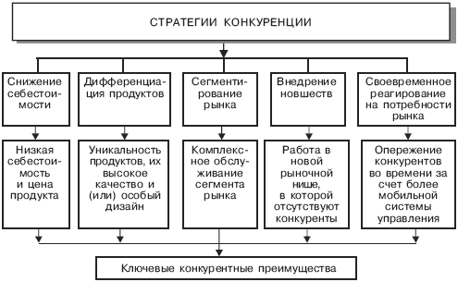
Рис. 8.13. Базовые стратегии конкуренции и конкурентных преимуществ⁶
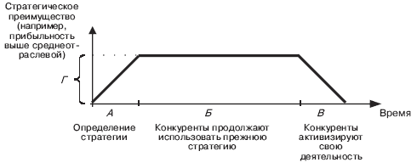
Рис. 8.14. Динамика стратегических преимуществ конкурентов
Пояснение к рис. 8.14.
График характеризует значение понятия стратегических (конкурентных) преимуществ. А — период, в течение которого происходит формирование стратегического преимущества фирмы; Б — период, в пределах которого конкуренты действуют, используя прежнюю стратегию, — продолжительность этого периода зависит от динамики и характера отрасли; период В наступает, когда конкуренты начинают разрушать конкурентные преимущества данной фирмы. Отрезок Г на вертикальной оси показывает величину этих преимуществ, которая может быть выражена, например, в процентах.
При определении конкурентных преимуществ важно исходить из структуры нужд потребителей; необходимо проверить, действительно ли предполагаемые преимущества являются таковыми с позиций потребителей.
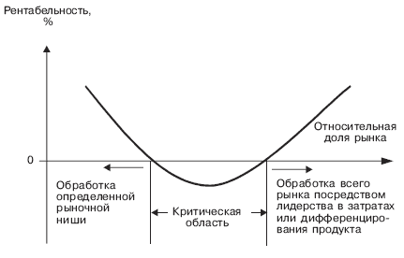
Рис. 8.15. Связь между рентабельностью и долей фирмы на рынке⁷
Таблица 8.6. Виды транспорта и факторы, влияющие на их выбор при перевозке грузов
Вид транспорта | Оценка факторов (значимость)
 | Время доставки | Частота отправки | Надежность соблюдения графиков | Перевозочная способность | Географическая доступность | Стоимость
Железнодорожный | 3 | 3 | 4 | 2 | 2 | 2
Водный | 4 | 4 | 2 | 1 | 4 | 1
Автомобильный | 2 | 1 | 1 | 3 | 1 | 3
Авиационный | 1 | 2 | 3 | 4 | 3 | 4

Таблица 8.7. Сравнительная оценка уровня критических базовых технологий России и США
№ пп. | Наименование технологического направления | Уровень технологии |  | Страна с наивысшим развитием технологии
 |  | Россия | США
1. | Технологии новых материалов |  |  | США
2. | Микроэлектронные технологии |  |  | Япония
3. | Оптоэлектронные технологии  Лазерные технологии |  |  | США  США
4. | Радиоэлектронные технологии |  |  | США
5. | Компьютерные технологии  Информационные технологии |  |  | США, Япония  США, Япония
6. | Ядерные технологии |  |  | США, Россия
7. | Технологии промышленного оборудования |  |  | *
8. | Технологии двигательных установок |  |  | США
9. | Технологии энергетики и энергосбережения |  |  | *
10. | Технологии спецхимии и энергонасыщенных материалов |  |  | США
11. | Биотехнологии |  |  | Япония
12. | Уникальная экспериментальная база |  |  | США
13. | Технологии обеспечения экологически чистой среды обитания |  |  | *
Высокий уровень развития технологии, мировое лидерство
Общее отставание, определенные достижения в отдельных областях
Значительные технические достижения, приоритетные достижения в отдельных областях
Значительное отставание по важным аспектам
*Ввиду многопрофильности технологического направления определение мирового лидера не представляется возможным.
1995 г. |  | 2005 г.
90% | Технологии новых материалов | > 100%
40% | Микроэлектронные технологии | 85%
65% | Оптоэлектронные и лазерные технологии | 85%
65% | Радиоэлектронные технологии | 95%
25% | Компьютерные и информационные технологии | 80%
100% | Уникальные лазерные технологии | 100%
35% | Технологии промышленного оборудования | 75%
70% | Технологии перспективных двигательных установок | 95%
30% | Технологии энергетики и энергосбережения | 80%
80% | Технологии спецхимии и энергонасыщенных материалов | > 100%
40% | Биотехнологии | 85%
80% | Уникальные технологии экспериментальной обработки и испытаний | 100%
65% | Технические технологии и катализ | 100%
30% | Технологии обеспечения устойчивой и экологически чистой среды обитания | 90%
Примечание. В ряде технологических направлений равенство по технологическому уровню с ведущими зарубежными странами может быть достигнуто к 2000 г.
Рис. 8.16. Прогнозируемая динамика базовых технологий в России по отношению к мировому уровню, условно определенному как 100%
Таблица 8.8. Необходимые объемы финансирования для проведения НИОКР по базовым и обеспечивающим программам в России (млрд. руб.)
№ пп. | Разделы программы «Национальная технологическая база» | 1997 г. | Всего по программе
I. БАЗОВЫЕ ТЕХНОЛОГИЧЕСКИЕ ПРОГРАММЫ
1. | Технологии новых материалов | 389,0 | 4670,0
2. | Микроэлектронная технология | 275,3 | 2553,0
3. | Оптоэлектронные и лазерные технологии | 156,2 | 1749,0
4. | Радиоэлектронные технологии | 129,3 | 1741,0
5. | Компьютерные и информационные технологии | 313,5 | 3030,0
6. | Уникальные ядерные технологии | 331,0 | 3780,0
7. | Технологии промышленного оборудования | 45,2 | 103,0
8. | Технологии двигательных установок | 147,3 | 1860,0
9. | Технологии энергетики и энергосбережения | 283,8 | 4025,0
10. | Технологии спецхимии и энергонасыщенных материалов | 116,2 | 1568,0
11. | Биотехнологии | 53,9 | 200,0
12. | Уникальные технологии экспериментальной отработки и испытаний | 360,7 | 4095,0
13. | Химические технологии и катализ | 117,9 | 787,0
14. | Технологии обеспечения устойчивой и экологически чистой среды | 95,9 | 1034,0
15. | Технологии подготовки кадров для национальной технологической базы | 9,1 | 103,0
II ОБЕСПЕЧИВАЮЩИЕ ПРОГРАММЫ |  | 38,7 | 559,0
 | Итого | 2863,0 | 31 857,0
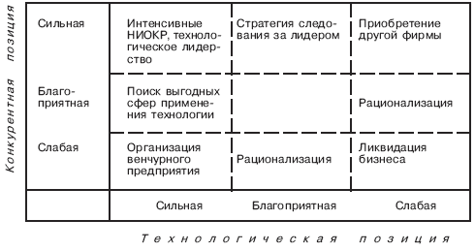
Рис. 8.17. Матрица выбора инновационной стратегии

5. Качество — важнейший фактор конкурентоспособности
Качество, как и его понятие, прошло долгий путь в своем развитии (рис. 8.18 и 8.19). Оно развивалось одновременно с развитием множества общественных потребностей и возрастанием возможностей общества по их удовлетворению. Особенно динамично процесс развития и изменения сущности качества, его параметров происходил в последние десятилетия (рис. 8.19).
В соответствии с определением Международной организации по стандартизации качество — это совокупность свойств и характеристик продукта, которые придают ему способность удовлетворять обусловленные или предполагаемые потребности. Будучи продуктом труда, качество товара неразрывно связано как со стоимостью, так и с потребительной стоимостью.
Потребителя интересует не природа продукта труда как такового, а то, что продукт, становящийся товаром, обладает нужными свойствами, которые являются объектом потребления. Предметом потребления могут быть продукты, способ потребления, конструкция, назначение которых различны. Один и тот же продукт может обладать множеством разных свойств (рис. 8.23) и быть пригодным для разных способов использования. В свою очередь, совокупность свойств, присущих отдельному продукту, выделяет его из множества аналогичных товаров, поэтому с экономической точки зрения качество товара — характеристика его способностей удовлетворять ту или иную потребность. Сам предмет потребления представляет собой не что иное, как набор полезных свойств продукта труда, и только совокупность определенных свойств делает продукт предметом потребления. При наличии строго определенной конкретной потребности каждый предмет потребления, кроме способности удовлетворять эту потребность, характеризуется и тем, насколько полно он это делает, т.е. степенью полезности.
КСП товара определяется в отличие от качества совокупностью только тех конкретных свойств, которые представляют явный интерес для данного покупателя и обеспечивают удовлетворение данной конкретной потребности — прочие характеристики во внимание не принимаются. Более того, в силу сказанного товар с более высоким уровнем качества может быть менее конкурентоспособным, если значительно повысилась его стоимость за счет придания товару новых свойств, не представляющих существенного интереса для основной группы его покупателей.
Некорректно отождествлять КСП с уровнем качества и техническим уровнем продукции по следующим соображениям. Во-первых, согласно ГОСТу 15.467-79 уровень качества и технический уровень — это относительные характеристики, основанные на сравнении значений показателей качества и технического совершенства с соответствующими базовыми значениями. Сравнение с базой — необходимый элемент оценки как уровня качества, так и технического уровня. Что касается КСП, то для ее оценки необходимо сравнить параметры анализируемого продукта и конкурирующего аналога с уровнем, заданным потребителями, а затем сопоставить полученные результаты.
Во-вторых, с позиций качества сравнимы лишь однородные товары. Группы товаров классифицируются по показателям, характеризующим не только основные области их применения, но и существенные конструктивные и технологические особенности, — это значительно сужает рамки классификации. С позиций оценки КСП, где за базу сравнения берется конкретная потребность, возможно сопоставление и неоднородных товаров, если они предоставляют иные возможности и способы удовлетворения одной и той же потребности.
В-третьих, КСП товара — важная рыночная категория, отражающая одну из существенных характеристик рынка — его конкурентность. Качество — категория, присущая не только рыночной экономике. КСП товара носит более динамичный и изменчивый характер. При неизменности качественных характеристик товара его КСП может меняться в сравнительно широком диапазоне, реагируя на изменение конъюнктуры, действия конкурентов и конкурирующих товаров, колебания цен, воздействие рекламы и другие внешние по отношению к данному товару факторы.
Наконец, понятие «конкурентоспособность товара» шире понятий «качество товара» и «технический уровень товара», которые, будучи главными составляющими КСП, предопределяющими уровень товара, являются, однако, не единственными. Уровень КСП наряду с параметрами, раскрывающими непосредственную потребительскую ценность товара в сопоставлении с аналогами-конкурентами, определяется также внешними по отношению к собственно товару факторами и характеристиками, не обусловленными его свойствами: сроки поставки, их соблюдение, качество сервиса, реклама, повышение (снижение) уровня КСП конкурирующих товаров, изменение соотношения спроса и предложения, финансовые условия и др. (рис. 8.19).
Качество — это главный фактор КСП товара. Низкокачественный товар обладает и низкой КСП, равно как товар высокого качества — это высококонкурентный товар.
Схематично процесс планирования и обеспечения уровня качества в рыночных условиях может быть представлен следующим образом: выявление потребностей — определение главных характеристик продуктов, определяющих их качество или степень удовлетворения потребностей, — определение желаемых параметров — выявление путей достижения этих характеристик и параметров. На рис. 8.20 приведены взаимосвязи качества работы, качества продукции, эффективности производства и потребностей. Процесс планирования качества на уровне фирмы непрерывен, поскольку постоянное обновление и совершенствование продукции — обязательное условие успеха производителя на рынке.
Центральное место качества и КСП в товарной и в целом рыночной политике товаропроизводителя определяет их высокое место в стратегии маркетинга и практической маркетинговой деятельности. Поскольку согласно принципам маркетинга в центре внимания должен быть потребитель, вся работа предприятия, использующего методы маркетинга, направлена на подчинение производства интересам потребителя.
Принципы и «философия» управления качеством на уровне фирмы, практические методы обеспечения требуемого уровня качества отражены в рис. 8.21–8.26, из которых следует, что: 1) главное внимание необходимо уделять не контролю качества на выходе товара, а управлению качеством; 2) управление качеством носит системный характер; 3) эффективность системы управления качеством зависит от овладения работниками системы и всем персоналом фирмы (предприятия) философией качества.
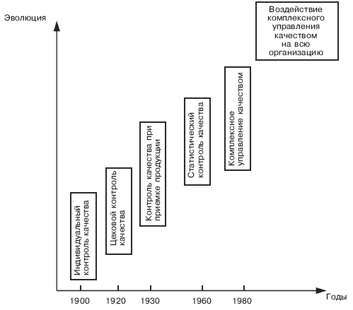
Рис. 8.18. Эволюция управления качеством
Высокое качество и КСП товаров обеспечиваются всей системой маркетинга — от конструирования, опытного и серийного производства до сбыта и сервиса потребляемых продуктов, включая в числе других средства, методы управления и контроля качества, способы транспортирования и хранения, установку (монтаж) и послепродажное обслуживание.
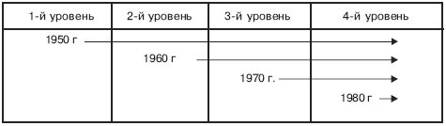
Рис. 8.19. Динамика уровней качества в Японии в послевоенный период
Пояснение к рис. 8.19.
Первый уровень — соответствие качества стандарту (или другому документу на изготовление продукта — техническим условиям, договору и т.п.);
Второй уровень — соответствие использованию, т.е. качество продукта должно соответствовать не только обязательным положениям стандартов, но и эксплуатационным требованиям;
Третий уровень — соответствие фактическим требованиям рынка. В идеальном варианте это означает выполнение требований покупателей (потребителей) относительно высокого качества и низкой цены товара;
Четвертый уровень — соответствие латентным (скрытым, неочевидным) потребностям. Покупатели предпочитают товары, обладающие в дополнение к другим потребительскими свойствами, удовлетворяющими нужды потребителей, которые носили неявный, малоосознаваемый ими характер.
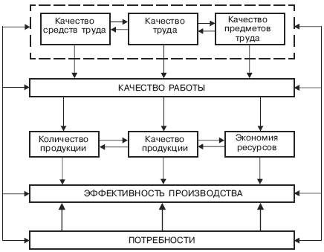
Рис. 8.20. Взаимосвязь качества работы, качества продукции, эффективности производства и потребностей
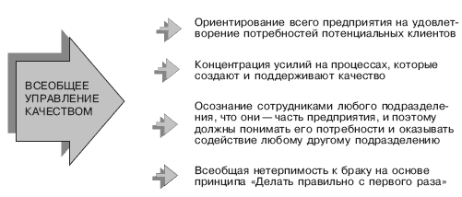
Рис. 8.21. «Схема философии» всеобщего управления качеством
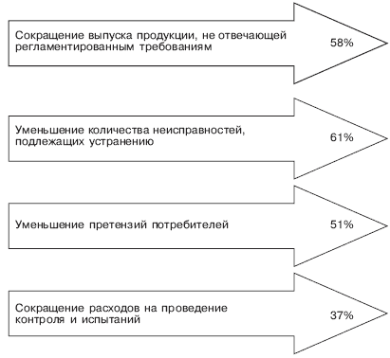
Рис. 8.22. Результаты функционирования фирменной системы управления качеством продукции
Пояснение к рис. 8.22.
На рисунке показано повышение качества и надежности товаров в результате использования комплексной системы управления качеством по четырем приведенным направлениям. Совокупные расходы на поддержание качества, составляющие у фирмы до внедрения комплексной системы качества 9% всего товарооборота, были снижены до 5,9%.
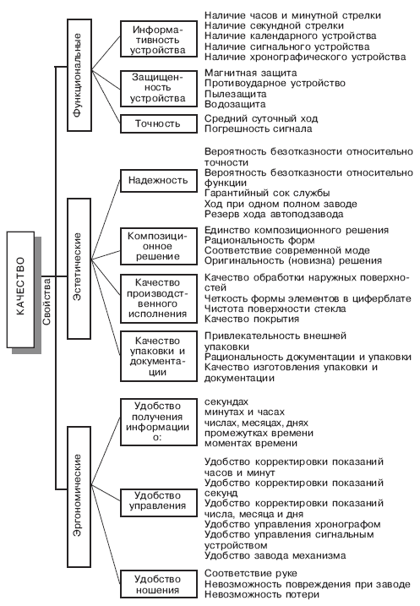
Рис. 8.23. «Дерево качества» (структурная схема показателей качества мужских наручных часов)
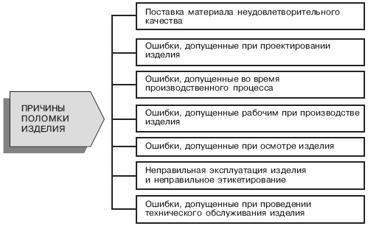
Рис. 8.24. Анализ причин поломки изделия
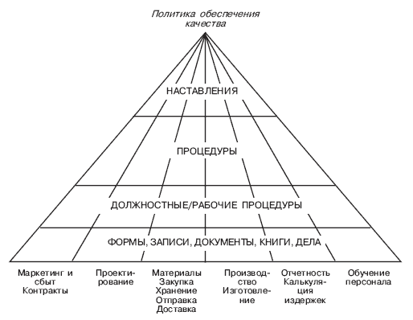
Рис. 8.25. Структура документации по организации процесса обеспечения качества
Обучение персонала предприятия обеспечению качества товара в разбивке процесса на категории
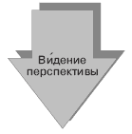 | 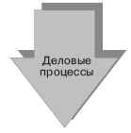 | 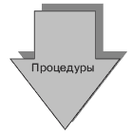
• Стратегическое планирование  • Видение перспективы  • Создание групп | • Маркетинг  • Финансовый менеджмент  • Обеспечение качества | • Компьютерная отчетность  • Информационные системы  • Международные системы бухгалтерского учета  • Управление сбытовой сетью  • Логистика
Рис. 8.26. Обеспечение качества в рамках программы качества с акцентированием внимания на стратегических вопросах

Материал составлен по следующим источникам:
¹ См.: Портер М. Международная конкуренция: конкурентные преимущества стран. — М., 1993.
² См.: Портер М. Указ. соч.
³ Ламбен Ж.-Ж. «Стратегический маркетинг». — М., 1996.
⁴ Азоев Г.Л. «Конкуренция: анализ, стратегия и практика». — М., 1996.
⁵ Завьялов П.С, Демидов В.Е. «Формула успеха: маркетинг». — М.: Международные отношения, 1991.
⁶ См.: Азоев Г.Л. «Конкуренция: анализ, стратегия и практика». — М., 1996.
⁷ См.: Портер М. Указ. соч.

